Крутикова Ирина Валерьевна
Свердловская область, город Полевской.
МБДОУ "Детский сад № 49 общеразвивающего вида"
Воспитатель

Знакомство детей старшего дошкольного возраста с микроскопом QX7
(Занятие по познавательно-исследовательской деятельности)

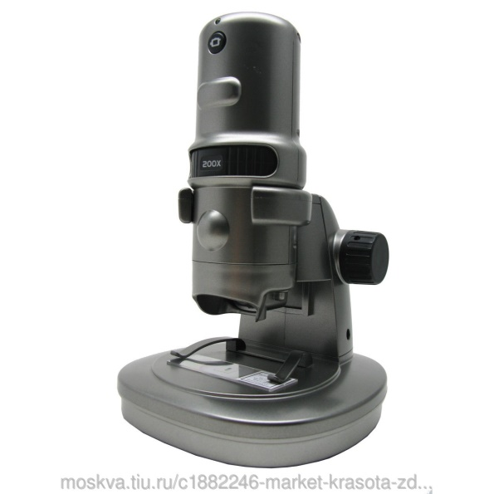

Цель: знакомство детей с увеличительными приборами и принципами работы.
Задачи:
Для педагогов:
- изучить функциональные возможности цифрового микроскопа DigitalBlue QX7, программное обеспечение данного микроскопа (программу Uleadvideostudio 11);
- исследовать возможности использования цифрового микроскопа в освоении дошкольниками различных лексических тем.
Для детей:
- Развивать интерес к практической познавательно-исследовательской деятельности;
- Развивать исследовательские навыки, обобщая и делая выводы;
- Создать условия для формирования научного мировоззрения;
- Удивить дошкольников микромиром, окружающим нас;
- Обогащать словарный запас, развивать речь детей;
- Учить детей сравнивать разные объекты, рассматриваемые под микроскопом;
- Воспитатель бережное отношение к окружающему миру.

Актуальность.
Дошкольников всегда интересует устройство всего живого на Земле. Ежедневно дети задают десятки сложнейших вопросов своим мамам и папам. Любознательных детей интересует определенно все: из чего состоят животные и растения, чем жжется крапива, почему одни листочки гладкие, а другие – пушистые, как стрекочет кузнечик, отчего помидор красный, а огурец – зеленый. И именно микроскоп даст возможность найти ответы на многие детские "почему". Куда интереснее не просто послушать рассказ педагога, а посмотреть собственными глазами. Трудно даже представить, насколько захватывающие картинки можно увидеть в окуляр микроскопа, какие удивительные открытия сделать.
Занятия с микроскопом помогут детям расширить знания об окружающем мире, создадут необходимые условия для познавательной деятельности, экспериментирования, систематического наблюдения за всевозможными живыми и не живыми объектами. У детей будет развиваться любознательность, интерес к происходящим вокруг него явлениям. Электронный микроскоп позволяет:
- производить наблюдения на экране монитора, телевизора или проектора
- использовать компьютерные методы анализа и редактирования изображения, делать монтаж слайдшоу, видеоклипов
- сохранять промежуточные и конечные результаты исследований
- даёт возможность передавать результаты исследований на расстояние
Предполагаемый результат:
• педагоги освоят работу с микроскопом;
• будет подобран материал для исследований;
• разработан список лексических тем, в рамках которых можно использовать микроскоп;
• дети заинтересуются исследовательской деятельностью.

Ход занятия
Дети заходят в группу, здороваются с гостями.
Воспитатель: Ребята, я хочу вас пригласить на экскурсию. А вы знаете, что такое экскурсия? (Ответы детей) - (от лат. excursio — прогулка, поездка) — коллективное или индивидуальное посещение музея, достопримечательного места, выставки, предприятия и т. п.; поездка, прогулка с образовательной, научной, спортивной или увеселительной целью.
А куда бы хотели сходить, что посмотреть? (Ответы детей).
Воспитатель: А я предлагаю вам совершить экскурсию в Ботанический сад. А вы знаете что такое Ботанический сад? (Дети высказывают свое мнение о Ботаническом саде). Территория, на которой с научно-исследовательской, просветительной и учебной целью культивируются, изучаются и демонстрируются коллекции живых растений разных частей света и различных климатических зон.
Экскурсия у нас будет виртуальная.
Ну что, отправляемся? (Да!)
Воспитатель показывает детям слайды с изображением тропических растений, кактусов и комнатных растений. (Обсуждение фотографий)
Воспитатель обращает внимание на растения, выставленные в группе.
Воспитатель: А наша группа похожа на оранжерею? (Да)
Дети рассматривают растения. Какие растения вы узнали? ( Дети могут назвать кактусы, традесканцию, герань, алоэ, фикус).
Воспитатель: Молодцы. А скажите, почему эти растения называют комнатными? (Ответы детей – родина этих растений – тёплые страны, они могут жить только в доме, тёплой комнате и т. д.).
Воспитатель: Когда природа отдыхает, и за окнами серый, ветреный, почти бесснежный пейзаж, как будто по велению волшебной палочки, мы с вами переместились из зимы в лето. Посмотрите, как здесь красиво! Какое настроение у вас, когда вы любуетесь цветами? (Ответы детей)
Цветы это прекрасное творение природы. Цветы приносят людям особую радость, поднимают настроение…
Нет ничего прекраснее цветов,
Пришедших в наши тихие жилища.
Они пришли из глубины веков,
Чтоб сделать жизнь возвышенней и чище.
Физминутка: «Цветы»
1.2.3-выросли цветы.
К солнцу потянулись высоко,
Стало им приятно и тепло.
Ветерок пролетал - стебельки покачал.
Влево качнулись - низко пригнулись.
Вправо качнулись - низко пригнулись.
Ветерок убегай - ты цветы не сломай,
Пусть они цветут, растут
Людям радость несут.
Воспитатель: Ребята, а чтобы растения несли нам радость и хорошее настроение, что необходимо (вода, земля, солнечный свет, воздух, любовь к растениям.)
Воспитатель: Ребята, как вы думает, растения одинаковые? (Нет). А чем они отличаются? (Размер, цвет, форма листьев, сочный, зеленый, гладкий, опушенный и т.д.)
Воспитатель: А теперь я хочу дать вам задание (Воспитатель предлагает найти растения с разной поверхностью листьев, определить поверхность (гладкая, шершавая, ворсистая, пушистая)).
Воспитатель: Ребята, а вы хотели бы увидеть строение листа? (Да)
Тогда я предлагаю послушать стихотворение.
Стих про учёного.
В микроскоп ученый смотрит,
Видно, опыты проводит.
Дела нет ему до скуки-
Весь в работе, весь в науке.
Воспитатель: ребята, про кого говорится в этом стихотворении? (про ученого)
Воспитатель: А вы хотели бы стать учеными и открыть свою научную лабораторию? (да)
Дети проходят к столу, где стоит микроскоп.
Воспитатель: ребята, посмотрите, как называется этот предмет? (ответы детей)
Воспитатель: Посмотрите на микроскоп внимательней, это очень сложный механизм. А знаете ли вы, из каких частей состоит микроскоп? (ответы детей)
Воспитатель: правильно, и я сегодня вам напомню…
1) Объектив - самая важная часть микроскопа! Потому что в нем спрятана одна маленькая, но важная деталь - линза! Ее еще называют – увеличительное стекло, вы наверняка слышали это название. Именно с помощью линзы, спрятанной в объективе, мы можем увидеть самые маленькие предметы, и даже рассмотреть из чего они состоят. Именно от линзы зависит качество изображения, то есть картинки, которую увидят ваши глазки. Важная характеристика любого микроскопа – его увеличение.
В своём исследовании мы будем использовать современный электронный микроскоп, который позволяет производить наблюдения на экране монитора, телевизора или проектора.
2) Предметный столик – это место, куда кладется тот предмет, который мы хотим рассмотреть.
Воспитатель: как вы думаете, для чего нужен микроскоп? (ответы детей)
Воспитатель: правильно, с помощью микроскопа можно рассматривать самые маленькие предметы, которые мы не можем разглядеть так.
Воспитатель: Сейчас мы с вами рассмотрим листочки с разной поверхностью. (Какой бы хотели рассмотреть листочек)
Наш объект исследования – кусочек растения, возьмём его пинцетом и положим в центр покровного стекла. Сверху капнем одну каплю воды. Теперь накрываем все это покровным стеклом, следя, чтобы под ним не осталось пузырьков воздуха, промакиваем лишнюю жидкость и изучаем под микроскопом.
Воспитатель кладёт на предметный столик по очереди листочки фикуса, бегонии, фиалки. Изображение выводиться через проектор на экран.
Дети рассматривают изображения, сравнивают увиденное. Хорошо просматриваются жилки, волоски, поры.
Воспитатель: А сейчас я предлагаю вам сделать альбом наблюдений с листочками в увеличенном виде. Каждый возьмет листок – раскраску с изображением листьев и заполним наши изображения увиденным (жилками, волосками). Дети выполняют зарисовки.
Воспитатель: Молодцы! Теперь у нас в группе есть свой альбом наблюдений, который мы будем заполнять разными объектами .
Воспитатель: Ребята, время работы нашей лаборатории подходит к концу.
Воспитатель: Скажите, что такое микроскоп? Для чего он нужен? (Ответы детей)
Воспитатель: Из каких частей состоит микроскоп? (ответы детей)
Воспитатель: Что с помощью микроскопа мы сегодня изучали?
Воспитатель: Кому бы вы хотели рассказать о том, что узнали?
Воспитатель: Наша работа в лаборатории получилась очень интересной, мы сегодня много нового узнали о комнатных растениях. Следующая тема нашего исследования – насекомые, которые проснулись весной. До скорой встречи, спасибо за работу.

